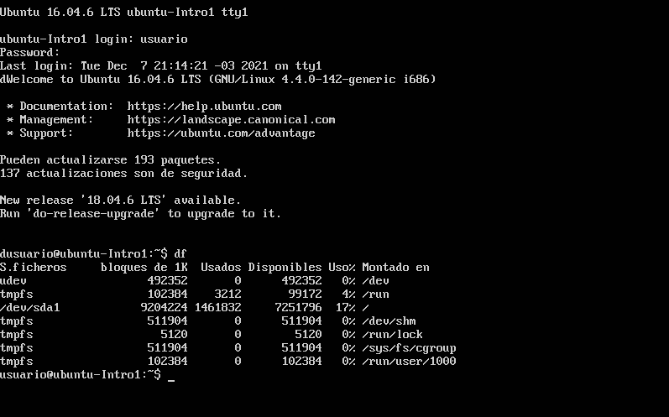
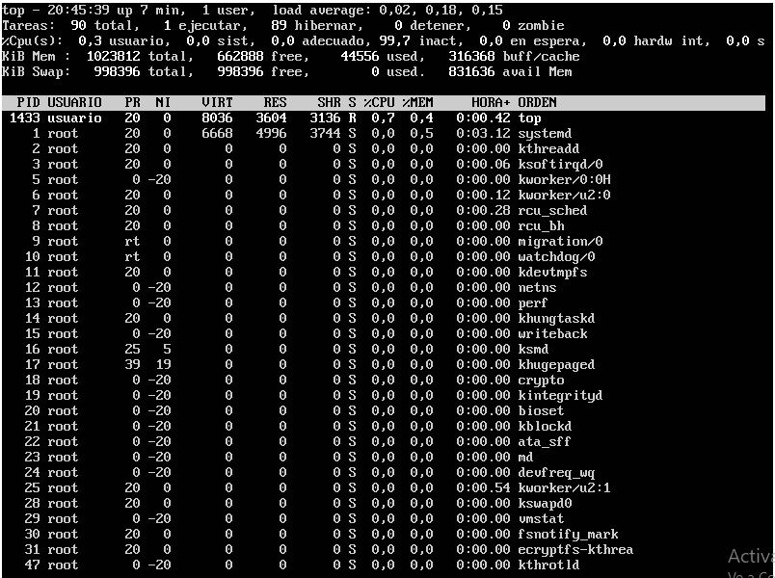
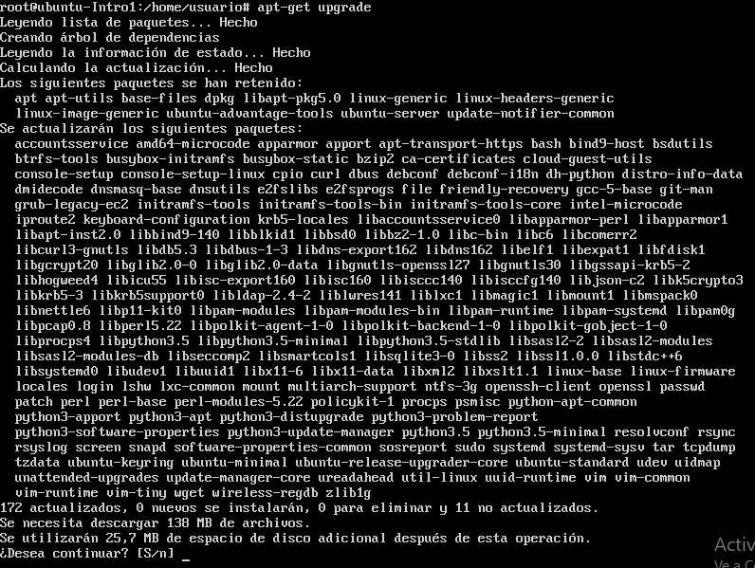
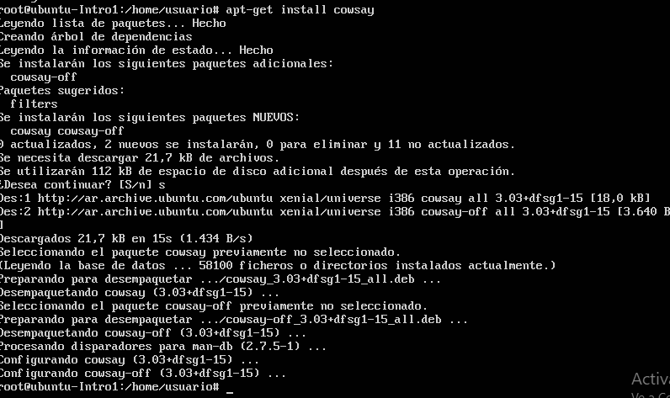
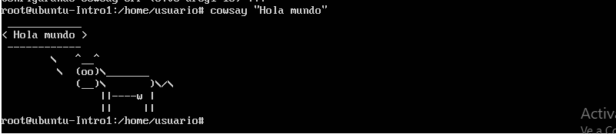
El primer commando, df, me mostró la cantidad de espacio disponible y lo que tengo utilizado dentro del sistema.
A continuación, el comanto top me mostró que procesos se estaban ejecutando en la consola de forma listada.
El siguiente comando, apt-get upgrade, fue una actualización de los paquetes disponibles en el sistema.
El comando apt-get install cowsay instaló la aplicación que dibuja una vaca hablando (cowsay) a la que mediante este comando y un dialogo entre comillas (“Hola mundo”), simula a la vaca diciendo ese dialogo.

